Инструкция по добавлению классов учителем
1. Войдите в систему МЭО при помощи Вашего логина и пароля.
2. Далее Вам необходимо выбрать подсистему «электронный журнал» в левом верхнем углу.
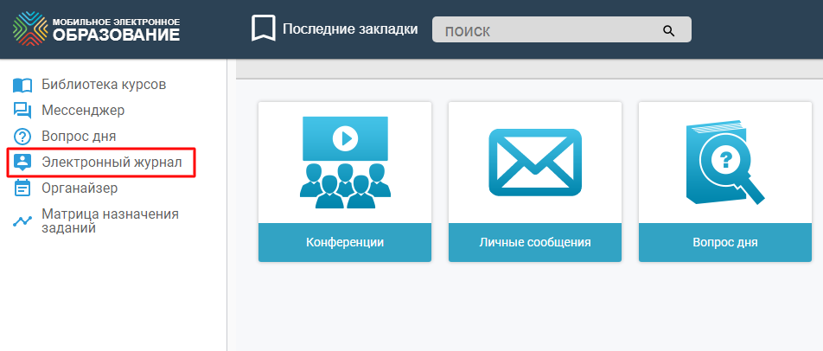
3. В электронном журнале нажмите кнопку «+ добавить класс» в правом верхнем углу.
4. После этого Вы выбираете из представленного списка нужный класс.
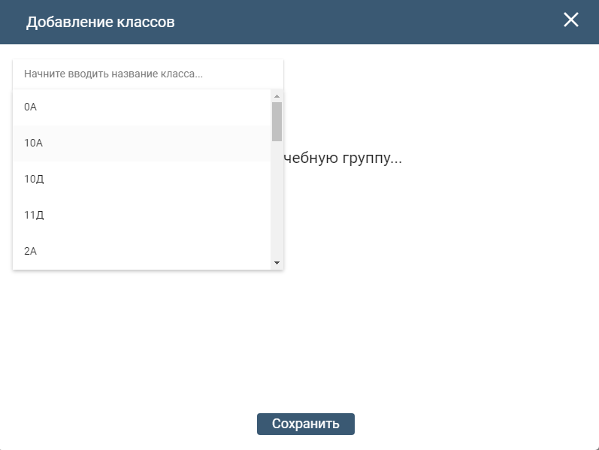

5. Далее поставьте галочку на нужном курсе и нажмите кнопку «сохранить».
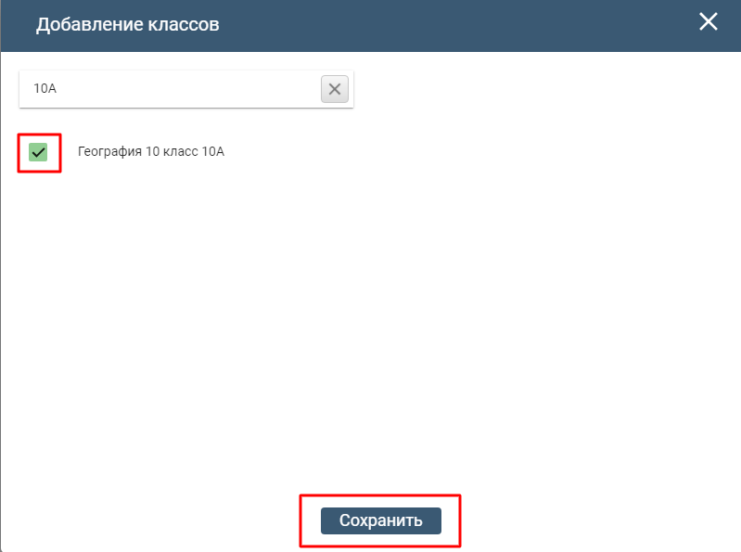
Готово! После этого классы автоматически добавляются учителю.

